1

3/02/2025

RESULTADO – TOMADA DE PREÇOBionexo

N° 202552TP71300HEMU

O Instituto de Gestão e Humanização – IGH, entidade de direito privado e sem fins lucrativos,

classificado como Organização Social, vem tornar público o resultado da Tomada de Preços, com a

finalidade de adquirir bens, insumos e serviços para o HEMU - Hospital Estadual da Mulher, com

endereço à Rua R-7, S/N, Setor Oeste, Goiânia, CEP: 74.125-090.

Bionexo do Brasil Ltda

Relatório emitido em 13/02/2025 07:53

**Comprador**

IGH - HEMU - Hospital Estadual da Mulher (11.858.570/0002-14)

AV. PERIMETRAL, ESQUINA C/ RUA R7, SN - SETOR COIMBRA - GOIÂNIA, GO CEP: 74.530-020

**Relação de Itens (Confirmação)**

Pedido de Cotação : 377508887

COTAÇÃO Nº 71300 - MATERIAIS DE LIMPEZA E DESCARTAVEIS - HEMU - FEV/2025

Frete Próprio

Observações: \*PAGAMENTO: Somente a prazo e por meio de depósito em conta PJ do fornecedor. \*FRETE: Só

serão aceitas propostas com frete CIF e para entrega no endereço: RUA R7 C/ AV PERIMETRAL, SETOR

COIMBRA, Goiânia/GO CEP: 74.530-020, dia e horário especificado. \*CERTIDÕES: As Certidões Municipal,

Estadual de Goiás, Federal, FGTS e Trabalhista devem estar regulares desde a data da emissão da proposta até a

data do pagamento. \*REGULAMENTO: O processo de compras obedecerá ao Regulamento de Compras do IGH,

prevalecendo este em relação a estes termos em caso de divergência.

Tipo de Cotação: Cotação Normal

Fornecedor : Todos os Fornecedores

Data de Confirmação : Todas

**Faturamento**

**Mínimo**

**Validade da**

**Proposta**

**Condições de**

**Pagamento**

**Fornecedor**

**Prazo de Entrega**

**Frete Observações**

**São José Comércio de Embalagens**

**Eireli-ME**

GOIÂNIA - GO

1 dias após

confirmação

1

R$ 0,0000

14/02/2025

28 ddl

CIF

null

TIAGO OLIVEIRA - (62) 3942-5161

tiago\_distribuidora@hotmail.com

**[Mais informações](javascript: f_mais_info(187523))**

**Programação**

**de Entrega**

**Preço Preço**

**Unitário Fábrica**

**Valor**

**Total**

**Produto**

**Código**

**Fabricante Embalagem Fornecedor Comentário Justificativa**

**Rent(%) Quantidade**

**Usuário**

ESCOVA P/

LAVAR VASO

SANITARIO C/

SUPORTE ->

ESCOVA PARA 24030

LIMPEZA DE

VASO

Tiago

Farias De

Souza

ESCOVA C/

SUPORTE

P/ VASO

SANITARIO

- ATIVA

;ELPACKING

não

respondeu

email de

São José

Comércio de

Embalagens

Eireli-ME

R$

R$

R$

79,0000

1

-

UND

null

10 Unidade

7,9000 0,0000

12/02/2025

homologação.

1

4:55

SANITARIO -

UNIDADE

;

SISTEMAS

DE SERVIÇOS

não atende

as condições

de

pagamento. -

ELPACKING,

CONCEITO, 1,7900 0,0000

SANTOS

SECOS e

FIBRA DE

LIMPEZA

BRANCA BAIXA

ABRASIVIDADE

-> FIBRA

BRANCA LIMP.

GERAL

02X230MM -

UNIDADE

FIBRA

LIMPEZA

LEVE

BRANCA -

BETTANIN -

BETTANIN

Tiago

Farias De

Souza

São José

Comércio de

Embalagens

Eireli-ME

R$

R$

R$

716,0000

2

320

-

UND

null

400 Unidade

12/02/2025

14:55

1

WALTER não

responderam

email de

homologação.

;

SISTEMAS

DE SEVIÇOS

e NEOCLEAN

não atendem

as condições

de

pagamento. -

ELPACKING,

CONCEITO e

WALTER não

responderam

email de

Tiago

Farias De

Souza

FIBRA DE

LIMPEZA

VERDE MEDIA

ABRASIVIDADE

FIBRA

LIMPEZA

GERAL -

BETTANIN -

BETTANIN

São José

Comércio de

Embalagens

Eireli-ME

R$

R$

R$

895,0000

3

4

326

-

-

UND

UND

null

null

500 Unidade

1,7900 0,0000

12/02/2025

-

UNIDADE

1

4:55

homologação.

RODO

40022

RODO DE

São José

;WALTER não

R$

R$

6 Unidade

R$

Tiago

https://bionexo.bionexo.com/jsp/RelatPDC/relat\_adjudica.jsp

1/2

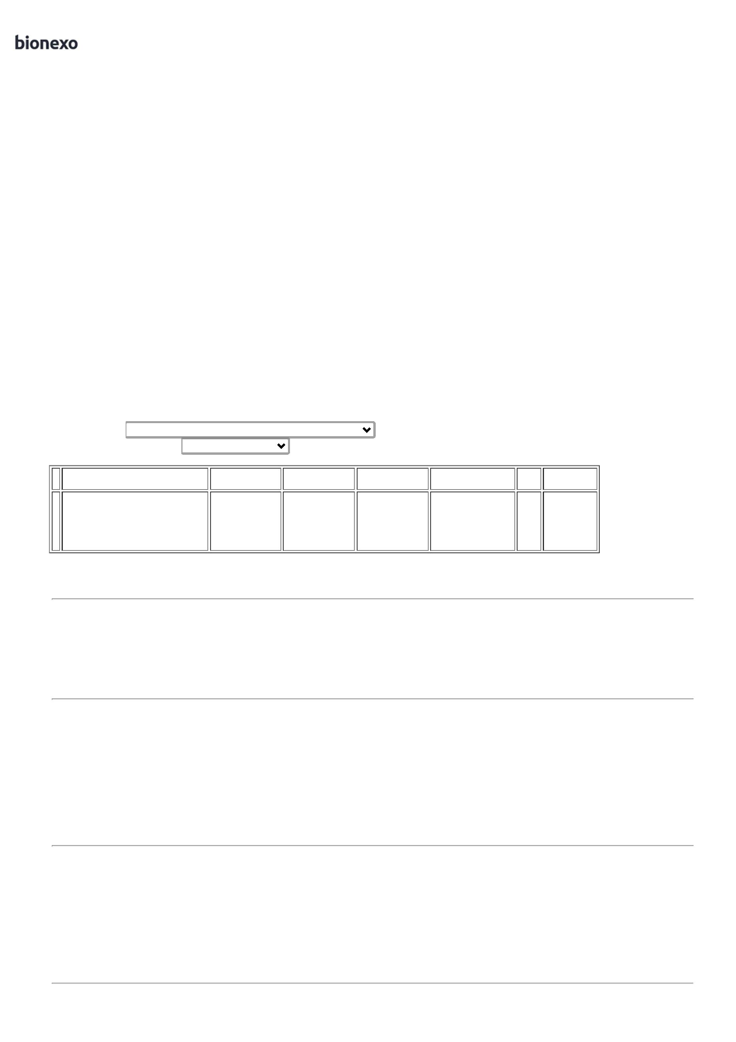

1

3/02/2025

Bionexo

ALUMINIO

60CM

ALUMINIO

60 CM C/

CABO DE

ALUMINIO -

SEMPRE

SECO -

Comércio de

Embalagens

Eireli-ME

respondeu 28,9000 0,0000

173,4000 Farias De

Souza

email de

homologação.

- NEOCLEAN

não atende

as condições

de

12/02/2025

14:55

SEMPRE

SECO

pagamento.

**Total**

**Parcial:**

R$

9

9

16.0

16.0

1.863,4000

Total de Itens da Cotação: 4

Total de Itens Impressos: 4

**Total**

**Geral:**

R$

1.863,4000

Clique [aqui](javascript:chama_completo(377508887)) para geração de relatório completo com quebra de página

https://bionexo.bionexo.com/jsp/RelatPDC/relat\_adjudica.jsp

2/2

